Secr.: Riny Rijpkema
Jan Glijnisweg 109, 1702 PB Heerhugowaard
tel. 072 – 571 04 09 of 0650 – 600 992
email mc.rijpkema@kpnplanet.nl

Heerhugowaard, 21 juni 2020.
Beste allemaal,
Al ruim een half uur zit ik voor mijn computer tegen een leeg vel papier aan te kijken, ik zou met de beste wil van de wereld niet weten wat ik zal gaan vertellen.
Het woord corona kunnen we zo zachtjesaan niet meer horen en ondanks dat we wat meer vrijheden hebben, zijn we nog met handen en voeten gebonden aan allerlei regeltjes, die de regering voor ons heeft bedacht.
Dat betekent ook dat we U nog geen enkele indicatie kunnen geven wanneer wij weer met onze activiteiten kunnen gaan starten.
Ik kan me voorstellen dat u best wel wil weten of de “start van het nieuwe seizoen”, dat toch altijd iets speciaals in ons programma heeft, door gaat of niet. Het antwoord is dat u er voorlopig vanuit moet gaan dat het niet door gaat. Als dat veranderd hoort u het tijdig en dat geld ook voor de alle andere aktiviteiten.
Verder weten we niet veel meer te vertellen, maar het bestuur wenst U in ieder geval een hele mooie zomer, geniet ervan en…. als u met vakantie gaat is voorzichtigheid meer dan eens geboden. Natuurlijk hopen we de volgende keer op een wat gezelligere berichtgeving.
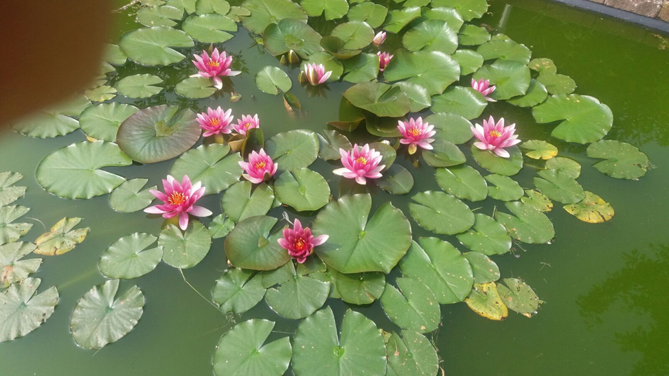

Het volgende KBO/PCOB magazine verschijnt rond 27 augustus 2020.

Namens het bestuur, vriendelijke groeten.
Riny Rijpkema, secretaris.

